Вариант 1
- Укажите сумму чисел 573 и 68
- 751 2) 641 3) 651
- Укажите произведение чисел 354 и 276
- 97704 2) 98504 3)84576
- Укажите остаток при делении числа 80 на 3
- 2 2) 3 3) 1
- Укажите значение x в уравнении 708 – x = 529
- 268 2) 179 3) 171
- Укажите периметр прямоугольника со сторонами 18 и 6
- 24 2) 44 3) 48
- Укажите площадь квадрата со стороной 3 мм
- 3 мм² 2) 9 см² 3) 9 мм²

- Решите задачу
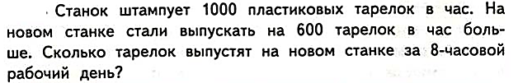
- Решите задачу
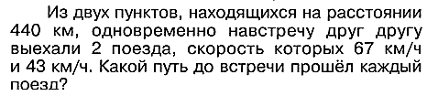
- Решите уравнение

500 – (120 – х) = 479-99

Вариант 2
- Укажите сумму чисел 687 и 54
- 751 2) 741 3) 641
- Укажите произведение чисел 382 и 768
- 197704 2) 398504 3) 293 376
- Укажите остаток при делении числа 83 на 6
- 2 2) 3 3) 5
- Укажите значение x в уравнении 652 – x = 428
- 224 2) 179 3) 171
- Укажите периметр прямоугольника со сторонами 14 и 7
- 21 2) 44 3) 42
- Укажите площадь квадрата со стороной 4 см
- 16 мм² 2) 4 см² 3) 16 см²

- Решите задачу
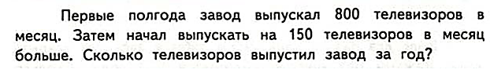
- Решите задачу
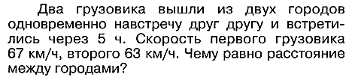
- Решите уравнение

142 – (123 - х) + 14 =111
Вариант 3
- Укажите сумму чисел 527 и 83
- 710 2) 610 3) 590
- Укажите произведение чисел 384 и 763
- 297704 2) 198504 3) 292992
- Укажите остаток при делении числа 85 на 3
- 2 2) 3 3) 1
- Укажите значение x в уравнении 632 – x = 425
- 207 2) 179 3) 271
- Укажите периметр прямоугольника со сторонами 15 и 6
- 21 2) 44 3) 42
- Укажите площадь квадрата со стороной 6 дм
- 6 дм² 2) 36 см² 3) 36 дм²
- Решите задачу
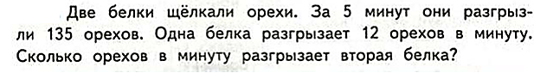
- Решите задачу
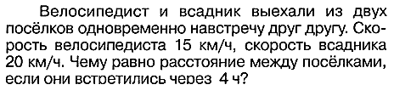
- Решите уравнение

(410 – d): 7 + 70 = 120
Вариант 4
- Укажите сумму чисел 395 и 76
- 551 2) 441 3) 471
- Укажите произведение чисел 567 и 368
- 218656 2) 208656 3) 208756
- Укажите остаток при делении числа 73 на 5
- 2 2) 3 3) 5
- Укажите значение x в уравнении 324 – x = 141
- 183 2) 179 3) 171
- Укажите периметр прямоугольника со сторонами 22 и 9
- 31 2) 62 3) 64
- Укажите площадь квадрата со стороной 4 м
- 16 м² 2) 4 м² 3) 16 дм²
- Решите задачу
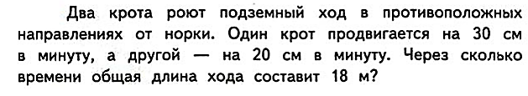
- Решите задачу
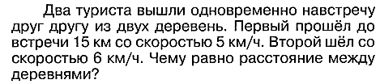
- Решите уравнение

2(x – 12) + 19 = 19

